

**UNIVERSIDAD DE BUCARAMANGA - UNAB**

DIPLOMADO MISION TIC

# PROYECTO SCRUM MASTER

[C3-**G43**-DESARROLLO DE SOFTWARE](https://misiontic2022.unab.edu.co/course/view.php?id=967)

|  |  |  |  |
| --- | --- | --- | --- |
| **Fecha:** | 13 de septiembre 2021 al 19 de septiembre de 2021 | | |
| **Hora de inicio:** | 18:00 Horas | **Hora de finalización:** | 21.00 Horas |
| **Lugar:** | Ubicación por Teams | | |
| **Sprint 1** | | | |

Integrantes:

|  |  |  |
| --- | --- | --- |
| **No.** | **INTEGRANTES** | **ROLES** |
| 1 | William Hernández | SCRUM MASTER |
| 2 | Lorena Neuta | DEVELOPER |
| 3 | Camila Rodón | QA ANALYST (TESTER) |
| 4 | Karen Cortes | DESIGNER |
| 5 | Emilio Villegas | STAKEHOLDERS |
| 6 | Yulie Bernal | PRODUCT OWNER |

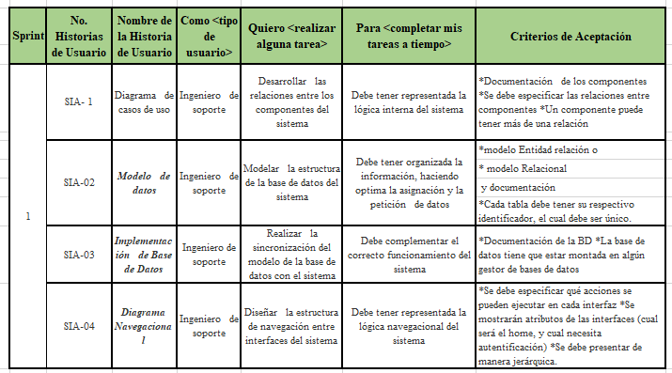

***Sprint Planning***

**Fecha:** 12/09/21

**Horario:** 4:47 pm a 5:23 pm

**Recursos:** Se utiliza el enlace para una reunión virtual por medio de teams, se deja el enlace de la reunión como evidencia.

[https://unabedu.sharepoint.com/sites/SCRUMCICLO3/Documentos compartidos/Forms/AllItems.aspx?id=%2Fsites%2FSCRUMCICLO3%2FDocumentos compartidos%2FGeneral%2FRecordings%2FReunión en _General_-20210912_163840-Grabación de la reunión%2Emp4&parent=%2Fsites%2FSCRUMCICLO3%2FDocumentos compartidos%2FGeneral%2FRecordings](https://unabedu.sharepoint.com/sites/SCRUMCICLO3/Documentos%20compartidos/Forms/AllItems.aspx?id=%2Fsites%2FSCRUMCICLO3%2FDocumentos%20compartidos%2FGeneral%2FRecordings%2FReuni%C3%B3n%20en%20%5FGeneral%5F%2D20210912%5F163840%2DGrabaci%C3%B3n%20de%20la%20reuni%C3%B3n%2Emp4&parent=%2Fsites%2FSCRUMCICLO3%2FDocumentos%20compartidos%2FGeneral%2FRecordings)

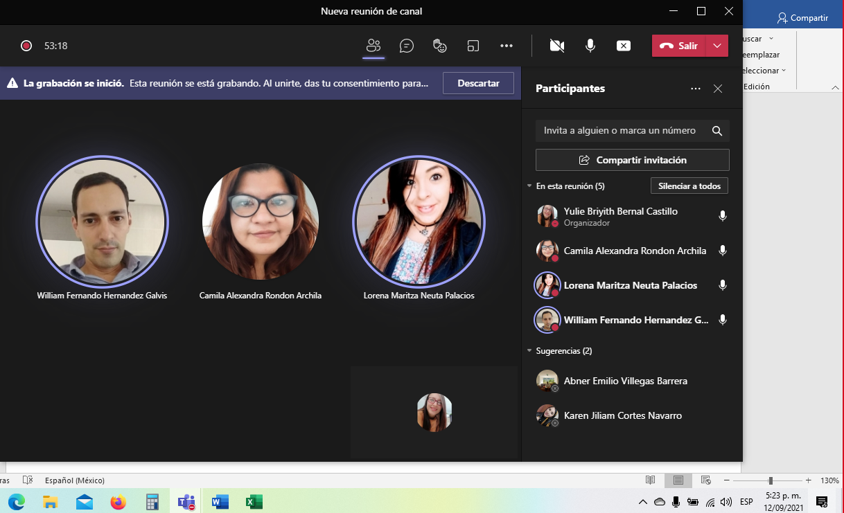

Se inicia planificación del proyecto, Inicialmente asignado lo roles y donde los diferentes asistentes están dando ideas, como algunos a continuación:

Selección de roles del equipo Scrum:

|  |  |  |
| --- | --- | --- |
| **No.** | **INTEGRANTES** | **ROLES** |
| 1 | William Hernández | SCRUM MASTER |
| 2 | Lorena Neuta | DEVELOPER |
| 3 | Camila Rodón | QA ANALYST (TESTER) |
| 4 | Karen Cortes | DESIGNER |
| 5 | Emilio Villegas | STAKEHOLDERS |
| 6 | Yulie Bernal | PRODUCT OWNER |

Lluvia de ideas Proyecto:

* proyecto laboral de automatización de facturación, (William)
* Tienda interactiva en línea que implemente un sistema de pedidos fácil, ágil y amigable para los clientes. (William)
* Aplicación de descuentos a Lista de productos, metodología ciclo 2(Lorena)

Descripción del proyecto:

Crear un sistema web para la realización de pedidos donde los clientes puedan iniciar sesión de forma segura, crear pedidos donde relacionan los productos disponibles, validando existencias y actualizando la cantidad de inventario y muestra reporte de pedidos totalizando el valor de los productos seleccionados.

***Daily Meeting 1***

**Fecha:** 13/09/21

**Horario:** 8:01 pm a 8:23 pm

**Recursos:** Se utiliza el enlace, para una reunión virtual por medio del Teams, Se deja el enlace de la reunión como evidencia.

[https://unabedu.sharepoint.com/sites/SCRUMCICLO3/Documentos compartidos/Forms/AllItems.aspx?id=%2Fsites%2FSCRUMCICLO3%2FDocumentos compartidos%2FGeneral%2FRecordings%2FNueva reunión de canal-20210913_200125-Grabación de la reunión%2Emp4&parent=%2Fsites%2FSCRUMCICLO3%2FDocumentos compartidos%2FGeneral%2FRecordings](https://unabedu.sharepoint.com/sites/SCRUMCICLO3/Documentos%20compartidos/Forms/AllItems.aspx?id=%2Fsites%2FSCRUMCICLO3%2FDocumentos%20compartidos%2FGeneral%2FRecordings%2FNueva%20reuni%C3%B3n%20de%20canal%2D20210913%5F200125%2DGrabaci%C3%B3n%20de%20la%20reuni%C3%B3n%2Emp4&parent=%2Fsites%2FSCRUMCICLO3%2FDocumentos%20compartidos%2FGeneral%2FRecordings)

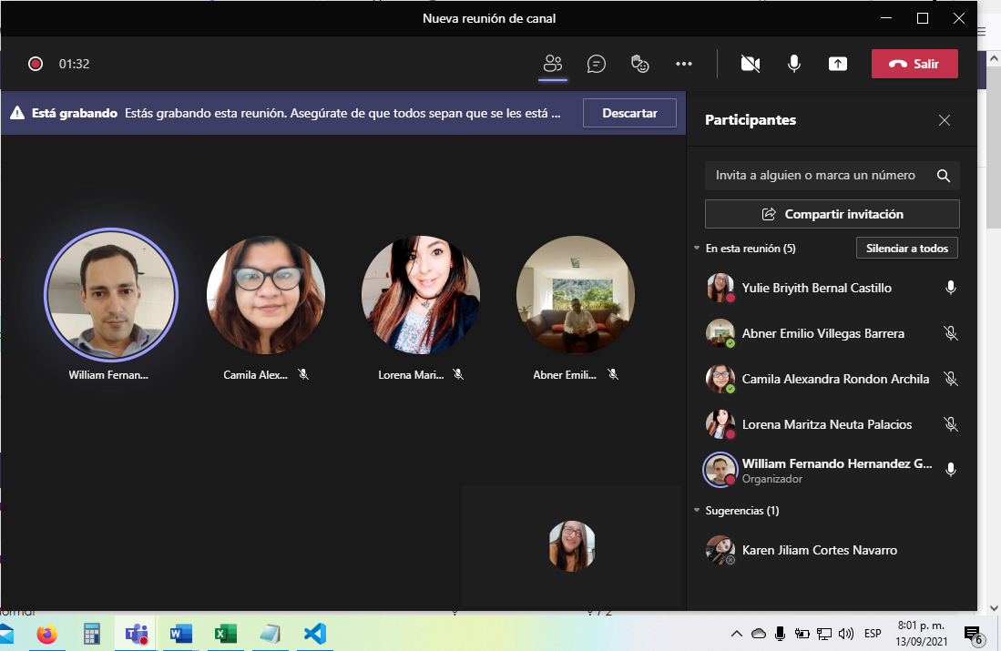

**Participantes:**

|  |  |  |
| --- | --- | --- |
| **No.** | **INTEGRANTES** | **ROLES** |
| 1 | William Hernández | SCRUM MASTER |
| 2 | Lorena Neuta | DEVELOPER |
| 3 | Camila Rodón | QA ANALYST (TESTER) |
| 4 | Emilio Villegas | STAKEHOLDERS |
| 5 | Yulie Bernal | PRODUCT OWNER |

**Descripción.**

Se realizan los siguientes comentarios y aportes por cada uno de los roles:

* **PRODUCT OWNER (Yulie Bernal):**

Doy inicio al Daily, inicio la grabación, me encargo del acta y asignación y gestión de   
novedades y doy paso al Scrum Master:

* **SCRUM MASTER (William Hernández)**

El Master indica los roles a cada uno de los asistentes y especifica más a fondo el proyecto

Cada producto con discreción imagen

Se llevarán existencias

Cuando se haga un cliente validar inventario

Módulo de reporte

* **DEVELOPER (Lorena Neuta)**

Comparte pantalla dándonos ejemplo de diagramas para utilizar en el proyecto donde se llega al acuerdo que se manejaran dos tipos de usuarios que tendrá nuestro proyecto

Cliente: Modificación perfil y pedidos

Administrador: crear, editar y eliminar productos

* **QA (Camila Rondón)**

Propone utilizar el aplicativo UML para realizar el Diagrama de flujos.

* **STAKEHOLDERS (Emilio Villegas)**

***Daily Meeting 2***

**Fecha:** 16/09/21

**Horario:** 8:03 pm a 8:26 pm

**Recursos:** Se utiliza el enlace, para una reunión virtual por medio del Teams, Se deja el enlace de la reunión como evidencia.

[https://unabedu.sharepoint.com/sites/SCRUMCICLO3/Documentos compartidos/Forms/AllItems.aspx?id=%2Fsites%2FSCRUMCICLO3%2FDocumentos compartidos%2FGeneral%2FRecordings%2FReunión en _General_-20210916_200254-Grabación de la reunión%2Emp4&parent=%2Fsites%2FSCRUMCICLO3%2FDocumentos compartidos%2FGeneral%2FRecordings](https://unabedu.sharepoint.com/sites/SCRUMCICLO3/Documentos%20compartidos/Forms/AllItems.aspx?id=%2Fsites%2FSCRUMCICLO3%2FDocumentos%20compartidos%2FGeneral%2FRecordings%2FReuni%C3%B3n%20en%20%5FGeneral%5F%2D20210916%5F200254%2DGrabaci%C3%B3n%20de%20la%20reuni%C3%B3n%2Emp4&parent=%2Fsites%2FSCRUMCICLO3%2FDocumentos%20compartidos%2FGeneral%2FRecordings)

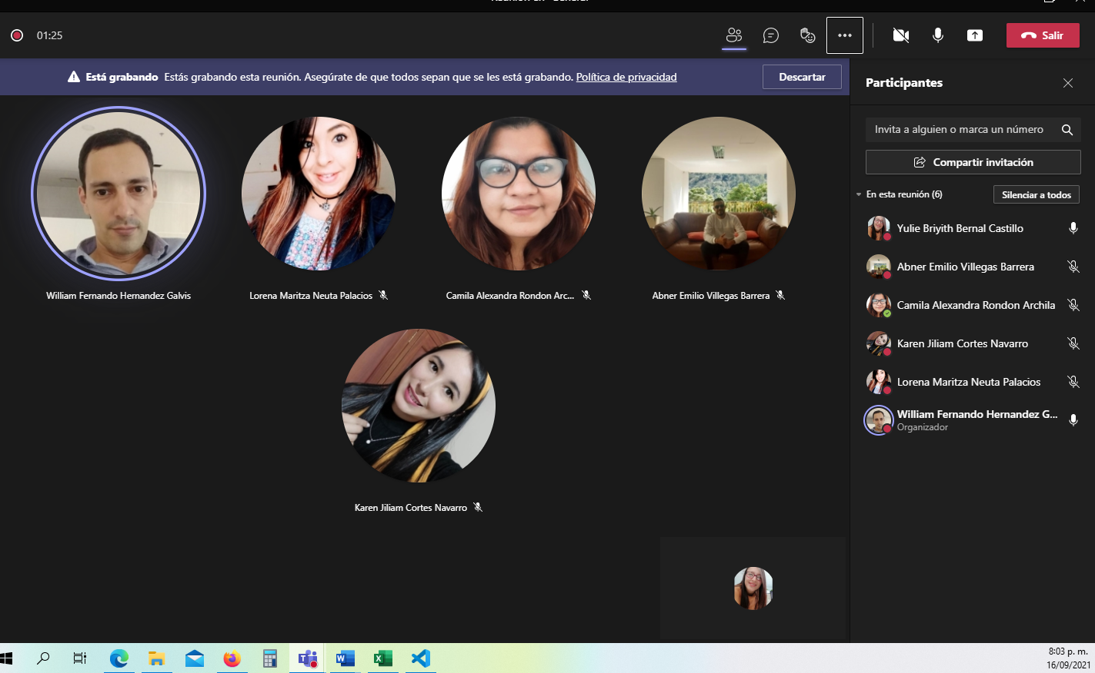

Asistentes:

|  |  |  |
| --- | --- | --- |
| **No.** | **INTEGRANTES** | **ROLES** |
| 1 | William Hernández | SCRUM MASTER |
| 2 | Lorena Neuta | DEVELOPER |
| 3 | Camila Rodón | QA ANALYST (TESTER) |
| 4 | Karen Cortes | DESIGNER |
| 5 | Emilio Villegas | STAKEHOLDERS |
| 6 | Yulie Bernal | PRODUCT OWNER |

Se realizan los siguientes comentarios y aportes por cada uno de los roles:

* **DEVELOPER (Lorena Neuta)**

Nos comparte pantalla mostrándonos el adelanto del diagrama UML

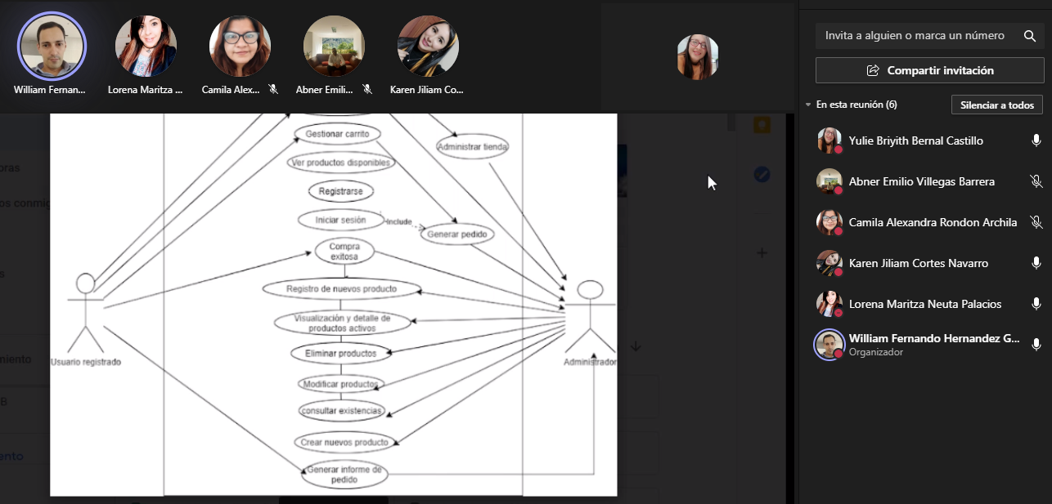

* **RUM MASTER (William Hernández)**

Nos comparte el prototipo de la base de datos

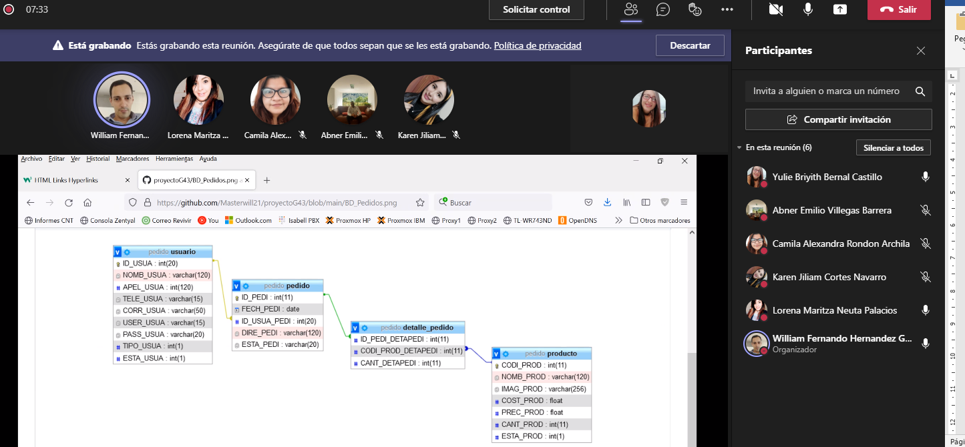

Compromisos con los Diagramas de:

* Inicio
* Iniciar pedido
* Crear producto

Se da por terminada el Daily

***Sprint Review & Refinement***

**Fecha:** 20/09/21

**Horario:** 8:15 pm a 8:45 pm

**Recursos:** Se utiliza el enlace, para una reunión virtual por medio del Teams, Se deja el enlace de la reunión como evidencia.

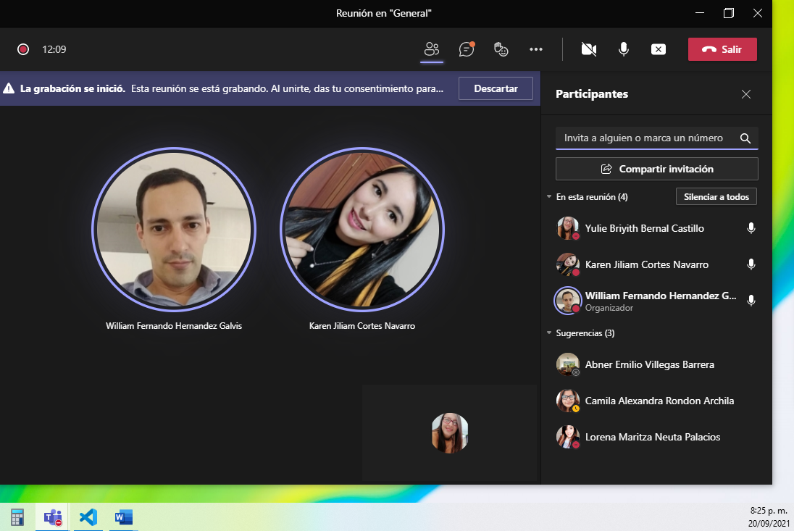

**Asistentes:**

|  |  |  |
| --- | --- | --- |
| **No.** | **INTEGRANTES** | **ROLES** |
| 1 | William Hernández | SCRUM MASTER |
| 4 | Karen Cortes | DESIGNER |
| 6 | Yulie Bernal | PRODUCT OWNER |

Se realizan los siguientes comentarios y aportes por cada uno de los roles:

Se realizan las entregas de los diferentes compromisos, que son los Diagramas de casos de uso UML para perfiles:

1. Diagrama Inicio de sesión

2. Diagrama Pedido

3. Diagrama Entidad relación

4. Diagrama Gestión en línea

5. Diagrama perfil administrador

6. Diagramas creación de productos

**Diagrama inicio de sesión: (**Archivo PNG adjunto en carpeta por Scrum**)**

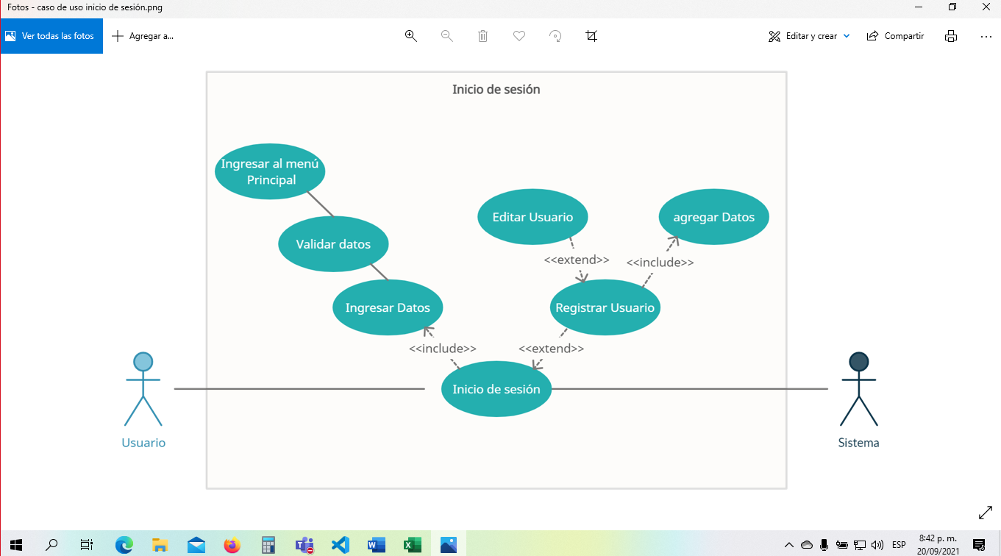

**Diagrama Pedido (**Archivo PNG adjunto en carpeta por Scrum**)**

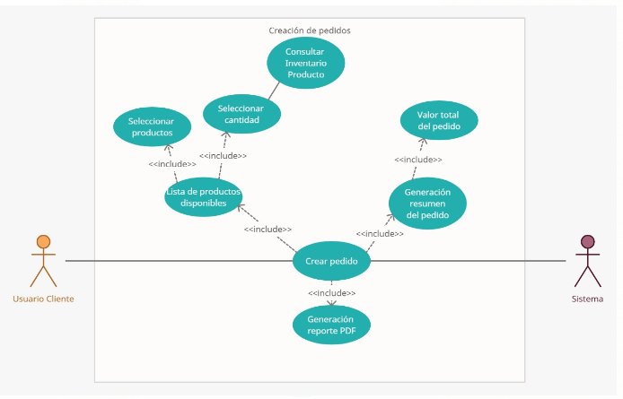

**Diagrama Entidad Relación (**Archivo PNG adjunto en carpeta por Scrum**)**

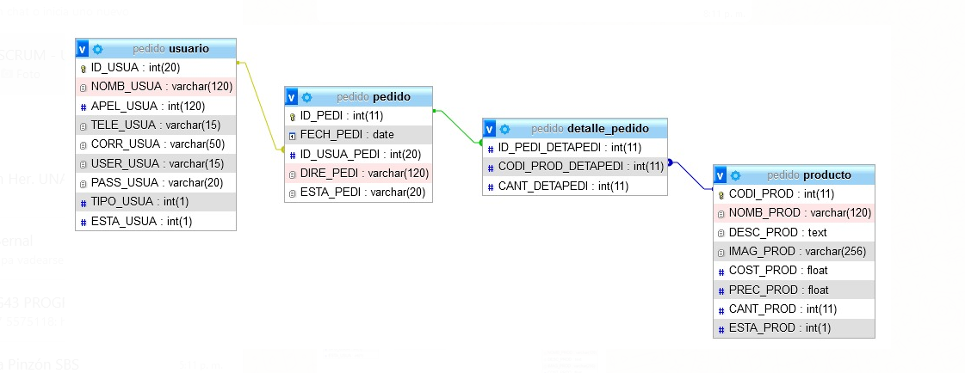

**Diagrama Gestión en línea**

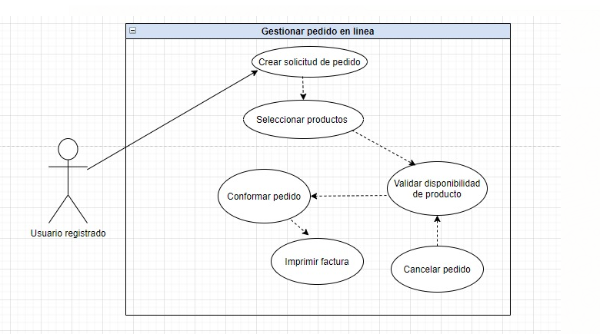

**Diagrama perfil administrador**

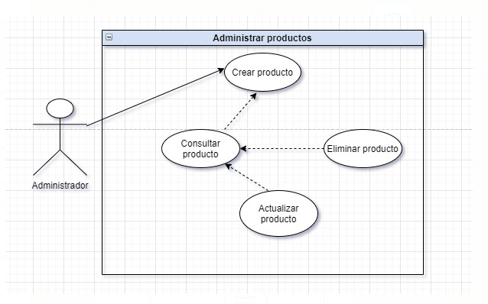

**Diagramas creación de productos**

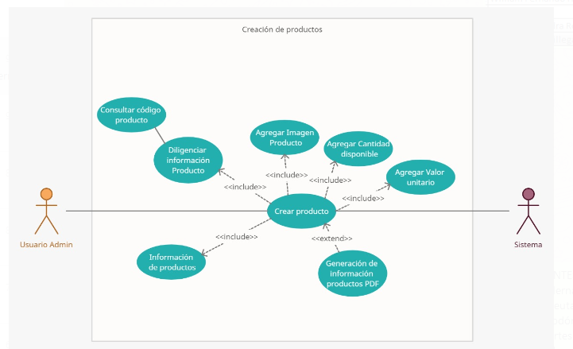

**Sentencias de lenguaje SQL en función:**

--

-- Base de datos: `pedido`

--

-- --------------------------------------------------------

--

-- Estructura de tabla para la tabla `detalle_pedido`

--

CREATE TABLE `detalle_pedido` (

`ID_PEDI_DETAPEDI` int(11) NOT NULL,

`CODI_PROD_DETAPEDI` int(11) NOT NULL,

`CANT_DETAPEDI` int(11) NOT NULL

) ENGINE=InnoDB DEFAULT CHARSET=utf8mb4;

-- --------------------------------------------------------

--

-- Estructura de tabla para la tabla `pedido`

--

CREATE TABLE `pedido` (

`ID_PEDI` int(11) NOT NULL,

`FECH_PEDI` date NOT NULL,

`ID_USUA_PEDI` int(20) NOT NULL,

`DIRE_PEDI` varchar(120) NOT NULL,

`ESTA_PEDI` varchar(20) NOT NULL

) ENGINE=InnoDB DEFAULT CHARSET=utf8mb4;

-- --------------------------------------------------------

--

-- Estructura de tabla para la tabla `producto`

--

CREATE TABLE `producto` (

`CODI_PROD` int(11) NOT NULL,

`NOMB_PROD` varchar(120) NOT NULL,

`DESC_PROD` text NOT NULL,

`IMAG_PROD` varchar(256) DEFAULT NULL,

`COST_PROD` float NOT NULL,

`PREC_PROD` float NOT NULL,

`CANT_PROD` int(11) NOT NULL,

`ESTA_PROD` int(1) NOT NULL

) ENGINE=InnoDB DEFAULT CHARSET=utf8mb4;

-- --------------------------------------------------------

--

-- Estructura de tabla para la tabla `usuario`

--

CREATE TABLE `usuario` (

`ID_USUA` int(20) NOT NULL,

`NOMB_USUA` varchar(120) NOT NULL,

`APEL_USUA` int(120) NOT NULL,

`TELE_USUA` varchar(15) NOT NULL,

`CORR_USUA` varchar(50) NOT NULL,

`USER_USUA` varchar(15) NOT NULL,

`PASS_USUA` varchar(20) NOT NULL,

`TIPO_USUA` int(1) NOT NULL,

`ESTA_USUA` int(1) NOT NULL

) ENGINE=InnoDB DEFAULT CHARSET=utf8mb4;

--

-- Índices para tablas volcadas

--

--

-- Indices de la tabla `detalle_pedido`

--

ALTER TABLE `detalle_pedido`

ADD KEY `ID_PEDI_DETAPEDI` (`ID_PEDI_DETAPEDI`),

ADD KEY `CODI_PROD_DETAPEDI` (`CODI_PROD_DETAPEDI`);

--

-- Indices de la tabla `pedido`

--

ALTER TABLE `pedido`

ADD PRIMARY KEY (`ID_PEDI`),

ADD KEY `ID_USUA_PEDI` (`ID_USUA_PEDI`);

--

-- Indices de la tabla `producto`

--

ALTER TABLE `producto`

ADD PRIMARY KEY (`CODI_PROD`);

--

-- Indices de la tabla `usuario`

--

ALTER TABLE `usuario`

ADD PRIMARY KEY (`ID_USUA`);

--

-- AUTO_INCREMENT de las tablas volcadas

--

--

-- AUTO_INCREMENT de la tabla `pedido`

--

ALTER TABLE `pedido`

MODIFY `ID_PEDI` int(11) NOT NULL AUTO_INCREMENT;

--

-- AUTO_INCREMENT de la tabla `producto`

--

ALTER TABLE `producto`

MODIFY `CODI_PROD` int(11) NOT NULL AUTO_INCREMENT;

--

-- Restricciones para tablas volcadas

--

--

-- Filtros para la tabla `detalle_pedido`

--

ALTER TABLE `detalle_pedido`

ADD CONSTRAINT `detalle_pedido_ibfk_1` FOREIGN KEY (`ID_PEDI_DETAPEDI`) REFERENCES `pedido` (`ID_PEDI`),

ADD CONSTRAINT `detalle_pedido_ibfk_2` FOREIGN KEY (`CODI_PROD_DETAPEDI`) REFERENCES `producto` (`CODI_PROD`);

--

-- Filtros para la tabla `pedido`

--

ALTER TABLE `pedido`

ADD CONSTRAINT `pedido_ibfk_1` FOREIGN KEY (`ID_USUA_PEDI`) REFERENCES `usuario` (`ID_USUA`);

COMMIT;

/*!40101 SET CHARACTER_SET_CLIENT=@OLD_CHARACTER_SET_CLIENT */;

/*!40101 SET CHARACTER_SET_RESULTS=@OLD_CHARACTER_SET_RESULTS */;

/*!40101 SET COLLATION_CONNECTION=@OLD_COLLATION_CONNECTION */;